2020届毕业生参与全省就业调查方法
第一种方法：
1.登录我校就业信息网：http://jscfa.91job.org.cn
2.点击“学生登录”
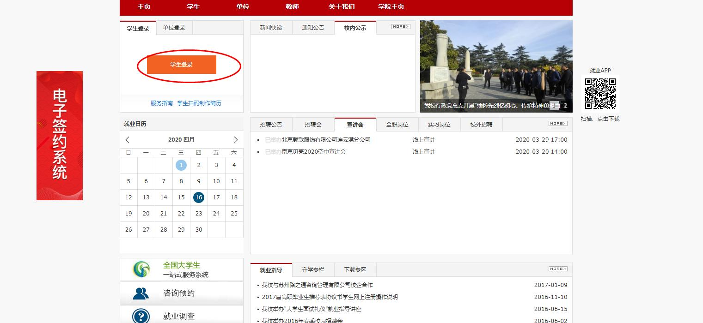
3.以学号和密码登录

4.点开全省调查
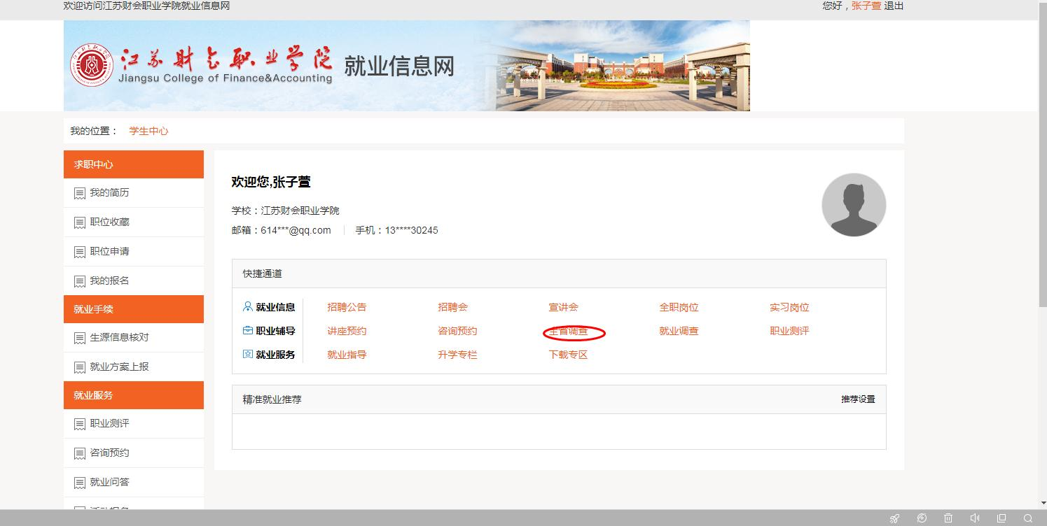
5.参与调查后提交
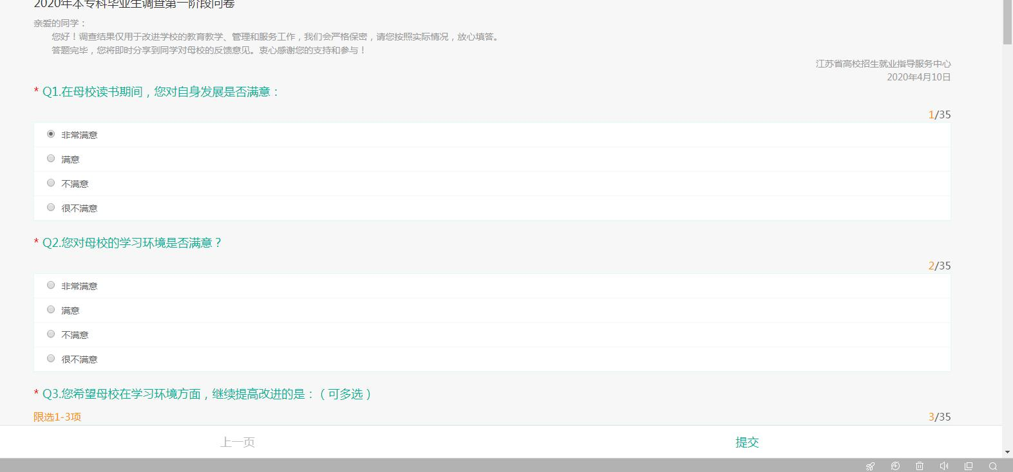

第二种方法：
1.登录我校就业信息网：http://jscfa.91job.org.cn
2.直接点击“就业调查”
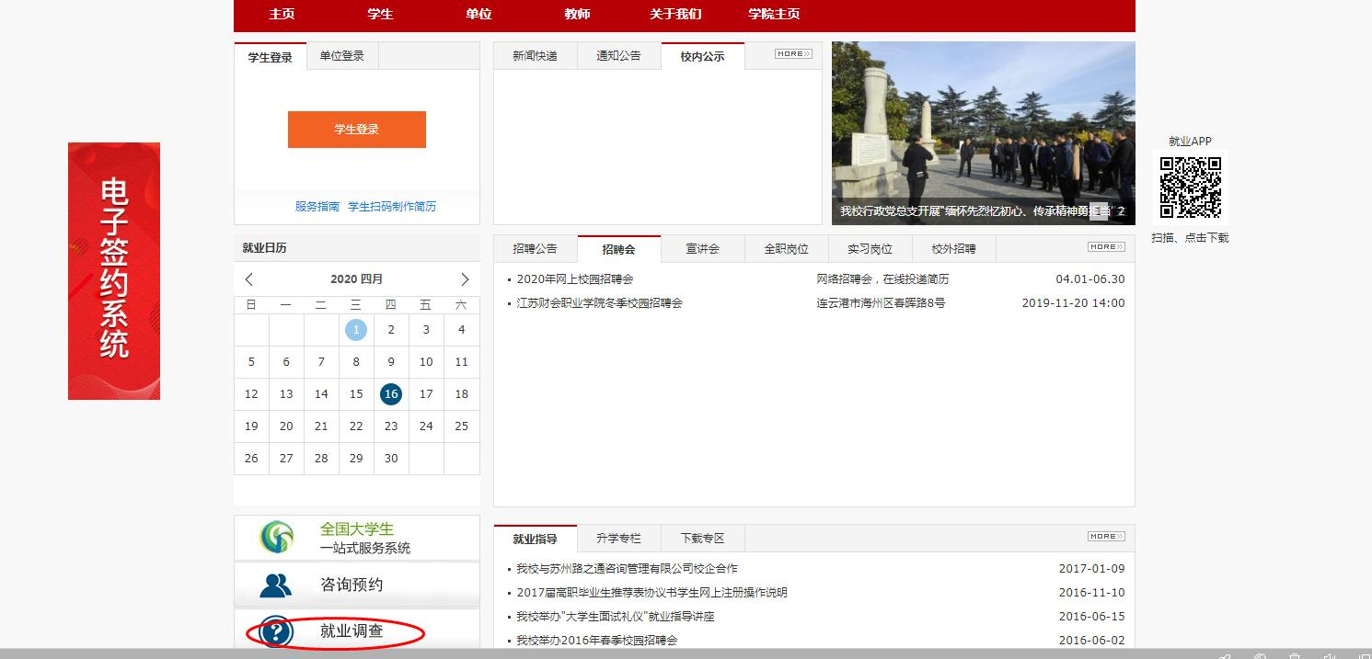
3.以学号和密码登录

4.参与调查后提交

